习题10

- 如图所示，带电量大小相等的正、负点电荷在圆柱形导体内的水平方向上运动，求在a、b、c、d四个导体内电流强度大小关系。
－
＋
＋
＋
－
－
＋
＋
＋
－
＋
＋
－
－
－
a
b
c
d
题10-1图
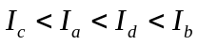
- 已知在一电子射线管内电子束的电流为30.0μA，求每40s内有多少电子打在接收屏上？
解：由电流强度定义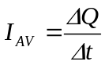可得：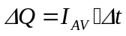，
所以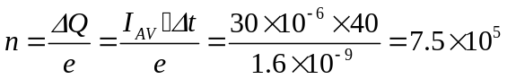。
题10-3图
a
b
- 如图所示，在一个粗细不均匀的圆导线上通有电流，电流强度为5.0A，（1）如果横截面a的半径为0.4cm，求在a处的电流密度大小？（2）如果横截面b处电流密度的大小是a处的1/4，则横截面b的半径是多少？
解：（1）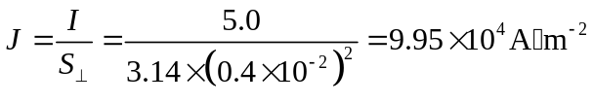
（2）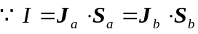，
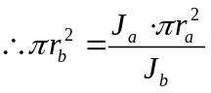，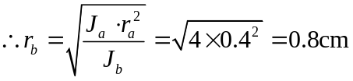
- 灵敏电流计能测出的最最小电流约为10^{－10}A。求：（1）每秒通过导线横截面的自由电子数目是多少？（2）如果导线的横截面积为1mm²，导线中自由电子数密度8.5×10²⁸m^{－3}，求这时电子的平均漂移速度是多少？（3）电子沿导线漂移1cm所需时间是多少？
解：（1）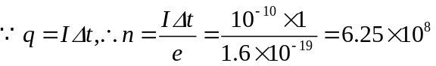
（2）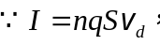
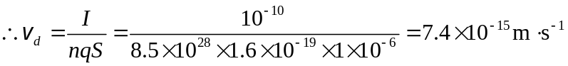（3）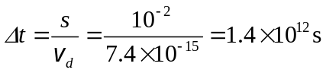
题10-5图
A
7.0Ω
5.0Ω
2.0Ω
15.0V
ε
I₁
I₂
- 如图所示，如果电流表示数为2.0A，求I₁、I₂和ε。
解：因为含电流表的支路电流方向不确定，我们先假定其方向向右，回路方向如图，则由基尔霍夫定律可列出方程：
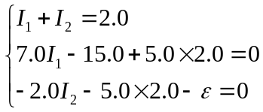
解得：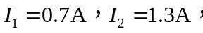不符合条件，所以含电流表的支路电流方向应为向左。则由基尔霍夫定律可列出方程：
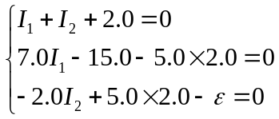解得：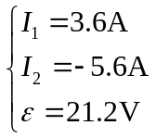
4.0kΩ
题10-6图
70.0V
60.0V
80.0V
2.0kΩ
3.0kΩ
a
b

- 电路如图所示，求各支路的电流和a、b两结点间电势差。
解：如图所示选取电流方向和回路方向，由基尔霍夫定律列方程得：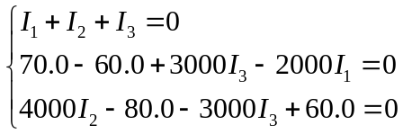
解得：